《弗兰奇·福克斯——特工女孩》系列
Frankie Fox, Girl Spy series

作者简介：

伊薇特·波西格林（Yvette Poshoglian）是《艾拉和奥利维亚》（学乐出版社）的作者。她是一位高中英语老师，并且在谷歌的在线教育平台Helpouts上运营着一个创意写作工作室，为出版业人士和教育团体提供读写能力、沟通能力和信息技术方面的咨询服务，她还在作家节、图书馆的各种活动及很多学校发表演讲。了解关于作者的更多信息请访问
www.yvetteposhoglian.com或者facebook.com/yvetteposhoglianauthor，她的微博@yvetteposh

卖点提炼：

- 这是一个极富悬念而快节奏的系列故事，里面有勇敢的女主人公，有充满异国情调的风光，有让你大开眼界的特工装备，当然了，还有令人绞尽脑汁的难解之谜。
- 这是适合大一点的女孩们看的绝佳故事，如果她们已经阅读过一些给更年幼孩子看的系列故事，如:《比丽·布朗之谜》、《朱尼·琼斯》、《彩虹魔法》和《艾维与比恩》。
- 书中的插画全部都是黑白线条画

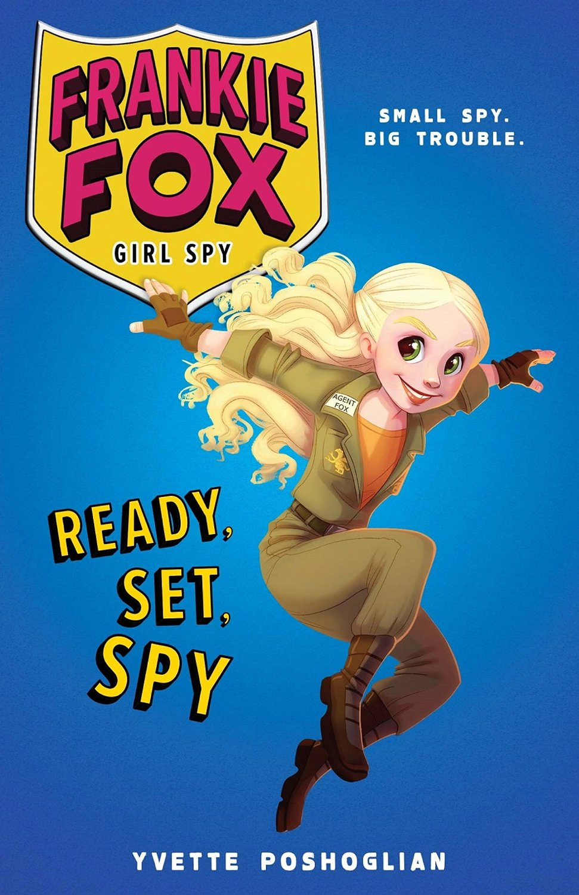
中文书名：《准备好了，特工出动！》
英文书名：Ready, Set, Spy (Frankie Fox, Girl Spy Book 1)
作 者：Yvette Poshoglian
出 版 社：Hachette Australia
代理公司：ANA
出版日期：2015年2月
代理地区：中国大陆、台湾
审读资料：电子稿/样书
页 数：128页
类 型：7-12岁少年文学

内容简介：

如果你发现自己正被秘密地训练成一个特工，你会怎样？弗兰奇·福克斯就面临这样的奇遇！
弗兰奇喜欢和最好的朋友出去玩，喜欢逗她的狗，还喜欢解决各种难题，爱看一些关于秘密特工的故事书。但是后来弗兰奇发现了一个令人震惊的事实：她正在被某些人秘密训练成一个特工！
弗兰奇的父亲是一位发明家，并且是个亿万富翁，他被一个叫做 “联盟”的神秘的邪恶集团绑架了。危急时刻，弗兰奇要充分施展她的特工技能了。这对于一个初出茅庐的小小特工来说可是个艰巨的大任务。她能搞定那些令人晕头转向的特工装备，揭开那些离奇古怪的谜团吗?
弗兰奇准备好去解救她的父亲了吗？
《准备好了，特工出动！》是引人入胜的“弗兰奇·福克斯——特工女孩系列”的第一部，期待她的下一个冒险故事吧。

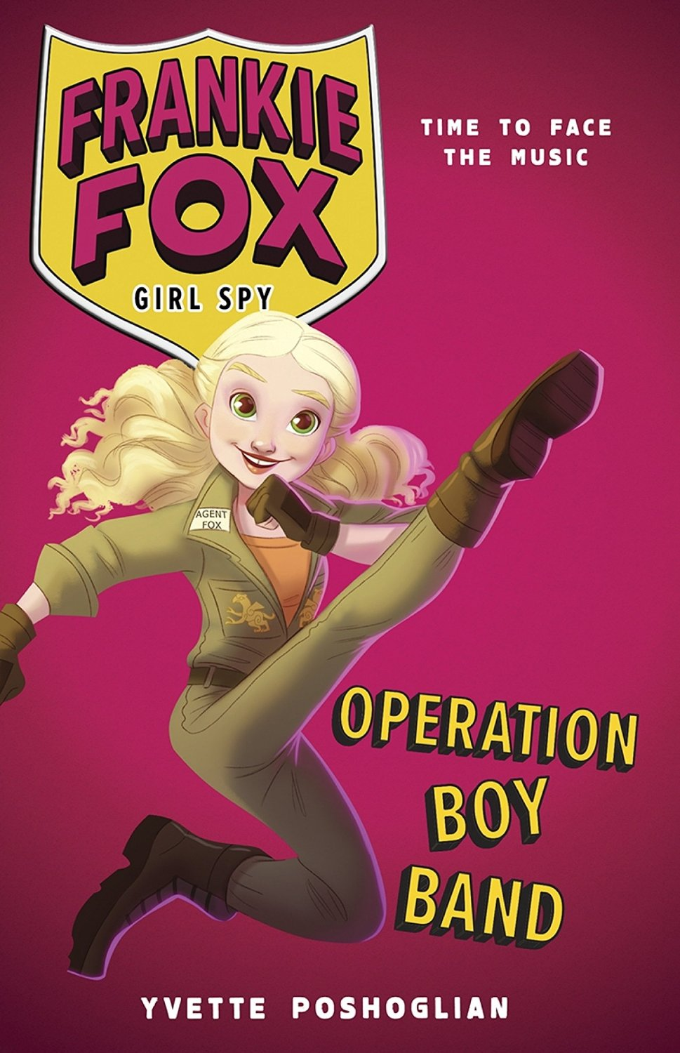
中文书名：《“男孩乐队”秘密行动》
英文书名：OPERATION BOY BAND (Frankie Fox, Girl Spy Book 2)
作 者：Yvette Poshoglian
出 版 社：Hachette Australia
代理公司：ANA
出版日期：2015年2月
代理地区：中国大陆、台湾
审读资料：电子稿/样书
页 数：128页
类 型：7-12岁少年文学

内容简介：

在弗兰奇·福克斯的第二个冒险故事里，她和JJ发现了一个大秘密，世界最大的男孩乐队 ——“兄弟连”实际上竟然在给全世界的年轻人洗脑，以让他们为邪恶集团“联盟”服务。
弗兰奇能扭转局面、化险为夷吗？当弗兰奇最好的朋友发现是她造成了“兄弟连”乐队解散，会原谅她吗？

谢谢您的阅读！
请将回馈信息发至：李馥辰(Cindy Li)
安德鲁﹒纳伯格联合国际有限公司北京代表处
北京市海淀区中关村大街甲59号中国人民大学文化大厦1705室, 邮编：100872
电 话：010-82509406
传 真：010-82504200
Email：Cindy@nurnberg.com.cn
网 站：Http://www.nurnberg.com.cn
新浪微博：http://weibo.com/nurnberg
豆瓣小站：http://site.douban.com/110577/


